《用户界面设计》Project3报告
学生姓名 | 陈鑫 | 学号 | 1153730113 |  | 院系 |  | 计算机科学与技术学院/国家示范性软件学院
学生姓名 | XXX | 学号 | 11537N0NNN |  |  |  | 计算机科学与技术学院/国家示范性软件学院
学生姓名 | XXX | 学号 | 11537N0NNN |  |  |  | 计算机科学与技术学院/国家示范性软件学院
任课教师 | 范国祥 |  |  | 助教老师
报告时间 | 2018年06月17日 星期日
大作业题目 | 网页界面设计 |  |  | 完成时间 |  | 1周
大作业目的：
通过原型制作工具、网页制作工具、平面设计工具等设计并实现网页界面，学会并掌握网页界面的主要表达方法。
大作业内容及要求：
1. 大作业小组要求：（1）2-3人；（2）在年级范围内自由组合。
2. 设计并实现一个小型静态网站的主要网页界面。要求：
（1）网站主题及内容自选，只要积极向上、合法即可；
（2）给出网站的主要框架设计方案，并实现至少3页主要页面内容（1页主页，2页子页面）；
（3）主页面要求：
（a）简洁大方；以背景图为主，文字量要少，主要安排若干超链接项；
（b）使用合理的视觉流程（以简单的元素配合背景图构成满足浏览引导要求）；
（c）至少用到1种视觉流程模式：单向视觉流程；曲线视觉流程；导向视觉流程；重心视觉流程；反复视觉流程；散点视觉流程。
（4）子页面1要求：
（a）宣传或广告形式的页面，以图片为主，少量文字为辅；
（b）使用合理的主体内容突出方法，即至少用到下面列出的“强化页面主从关系方法”之一：主从对象的大小对比；弱化主体对象周围的内容；主从对象的色彩对比；重复主体对象；加强主从对象在形态上的对比。
（5）子页面2要求：
（a）介绍性、说明性或叙述性页面，以文字内容为主，配以少量图片为衬托或辅助说明；
（b）使用合理的“群体文字”编排方法，至少用到1种下列的方法：左右对齐编排；行首取齐编排；中间取齐编排；行尾取齐编排；加入“楔子”编排；分栏结构编排；区块分布编排。
3. 撰写大作业报告，内容要求见模版文件“UID大作业3报告模版.doc”。
4. 上交文件要求：
（1）所有上交的文件统一放在一个文件夹中，文件夹命名格式为：
UID大作业3-11537N0NNNXXX-11537N0NNNXXX-11537N0NNNXXX
（其中：N0NNN为学号后5位；XXX为姓名）
（2）须上交网站的所有源文件。
（3）大作业报告文件命名为：
UID大作业3报告-11537N0NNNXXX-11537N0NNNXXX-11537N0NNN
XXX.doc（解释同上）。
5. 完成时间要求：1周之内完成，本次为2018年06月17日23:50前提交。
大作业报告：
1. 网站名称：
明朝三大才子简介
2. 采用的设计工具：
基于bootstrap响应式框架，采用chrome调试编写的html，css，js文件。
3. 主页面采用的视觉流程：
主页面用到了两个视觉流程的设计手法：
一是导向视觉流程：浏览者打开网页，首先映入眼帘的是一张故宫角楼直指天空的背景图，然后浏览者顺着角楼指向看到标题和文字。
二是横向视觉流程：文字是三行的人物评价，浏览者一般来说会一行一行的横向浏览。
4. 子页面1采用的主从关系表达手法：
子页面1是明朝三大才子的人物画像及各自出名的诗词。其中主对象是人物画像，次对象是诗词。
我采用了主从对象的大小对比和弱化主体对象周围的内容的表达手法。
一：大小对比：我将诗词的字号调小。
二：弱化次对象：我将诗词的颜色变为灰色，
5. 子页面2页面“群体文字”编排手法：
子页面2分别是三大才子各自的生平，作品。
我采用了行首取齐编排的编排手法：以无序列表的形式编排个个段落。
6. 主要的网页源代码文件列表：
明朝三大才子简介
|--static
|--css
|--fonts
|--js
|--pic
|--index.jpg 主页面背景图
|--xiejin.jpg 解缙画像
|--xuwei.jpg 徐渭画像
|--yangshen.jpg 杨慎画像
|--index.html 主页面
|--sanren.html 子页面1
|--xiejin.html 子页面2
|--xuwei.html 子页面2
|--yangshen.html 子页面2
8. 主要的网页界面截图：

主页面：
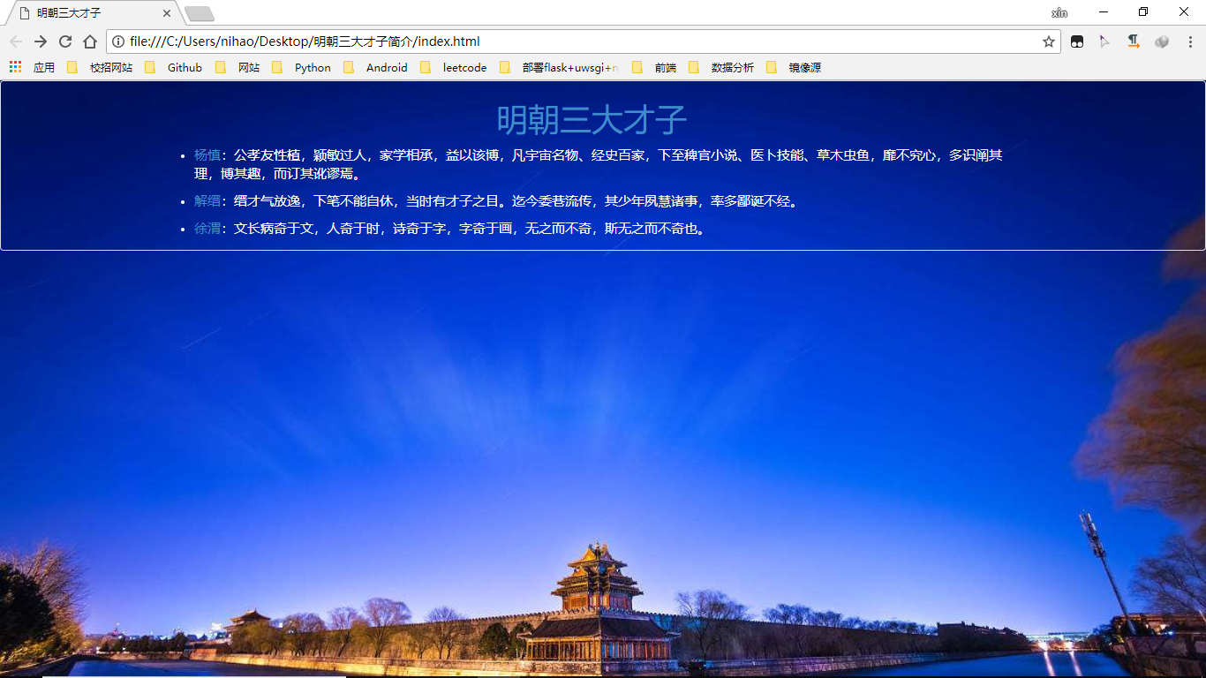

子页面1
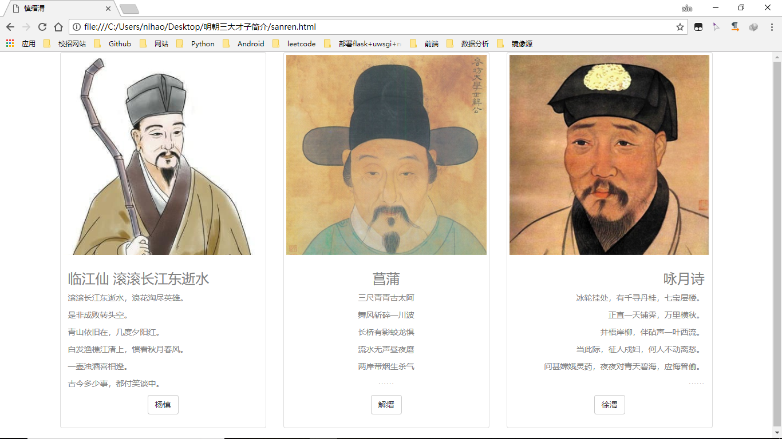

子页面2
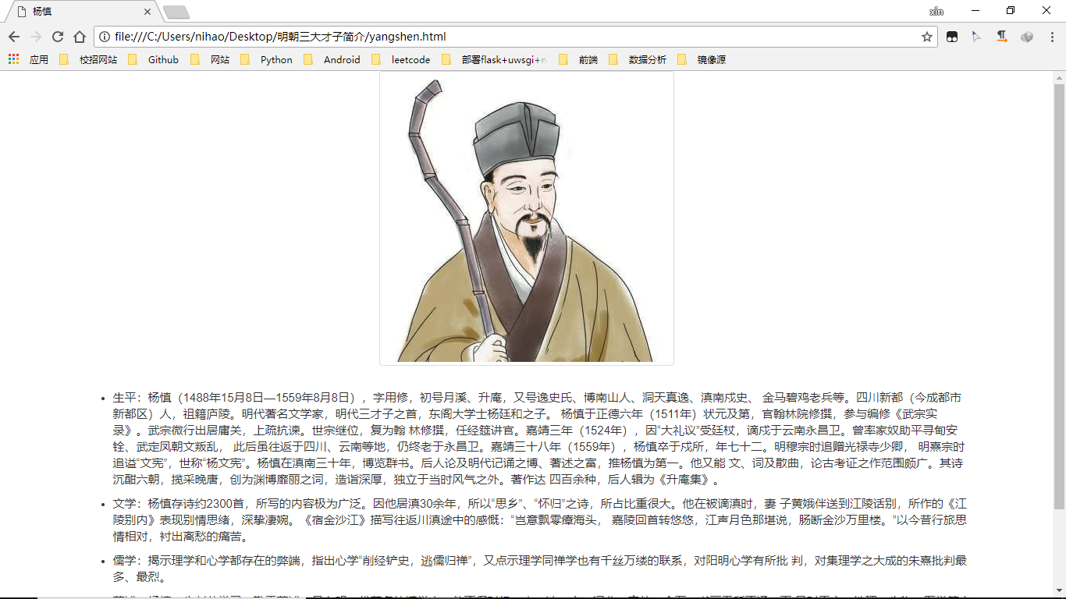
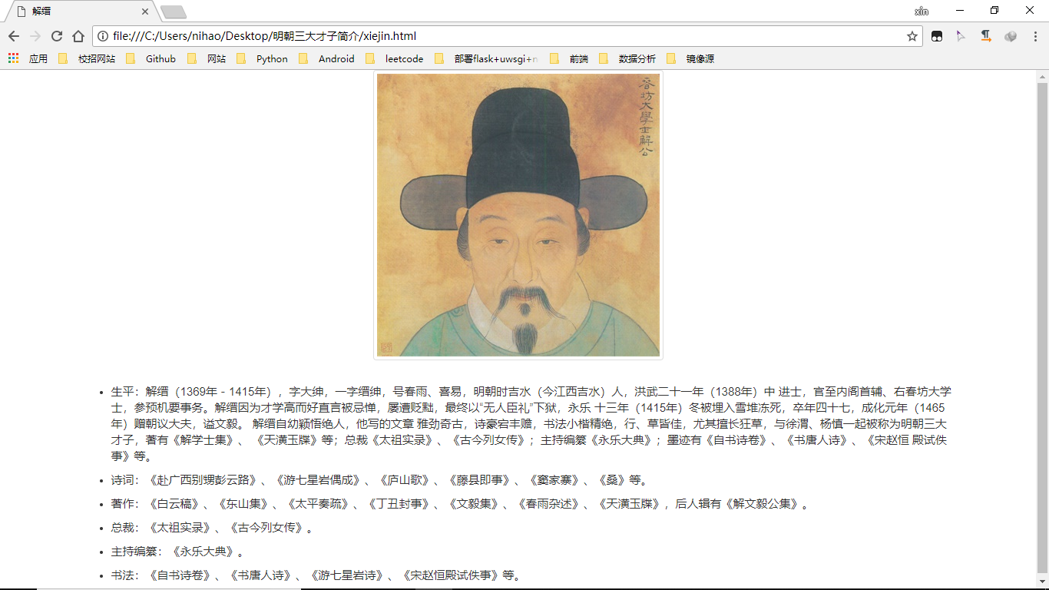
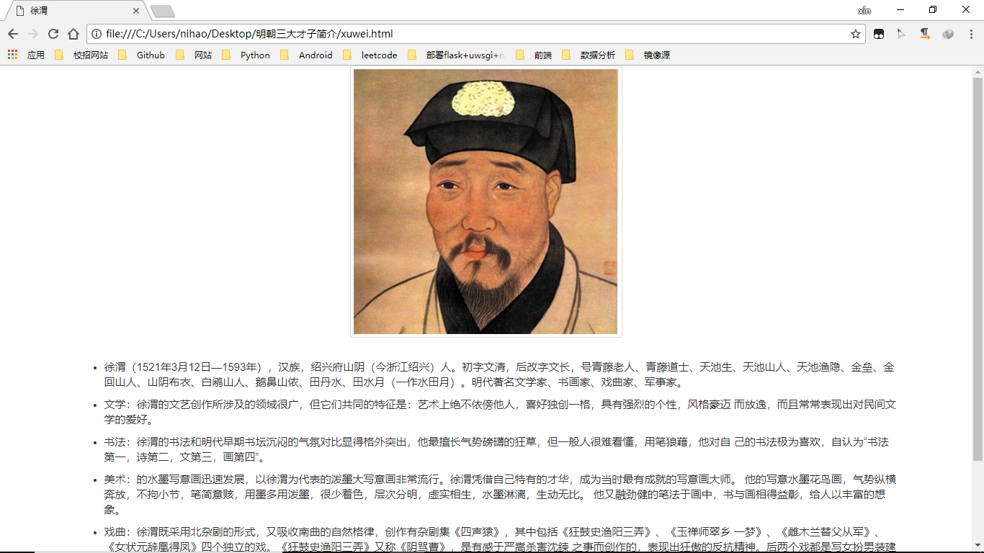
9. 网页浏览简要说明：
点击index.html进入主页面，主页面有四个超链接，分别在“明朝三大才子”，通向子页面1，“杨慎”，“解缙”，“徐渭”通向子页面2。

10. 大作业结论及体会：
对于美观来说：界面设计是一个细节活，图片的大小，位置，文字的大小，颜色，编排都是需要反复试验，才能找到一个合理的搭配，呈现出较好的界面效果。
对于用户体验来说：超链接的安排，要不要导航条，多少的文字，多少的图片，怎样呈现，这就需要一定的审美，和一定的设计知识才能好好把控。

